PHYSIKPRAKTIKUM SPF/EF KURS 3006

VERSUCH C

___________________________________________________________________________________________________________________________________________________________________

Theoretischer Teil

Jeder Ton und jedes Geräusch, welches wir wahrnehmen, wird als Welle durch ein Medium zu uns transportiert. Dort wird es durch das Trommelfell in ein elektrisches Signal umgewandelt und zum Hirn weitergeleitet. Dort wird das Signal zu dem Ton verarbeitet, welchen wir effektiv «hören». Das Medium, durch welches sich der hörbare Schall ausbreitet ist meistens die Luft, jedoch ist er beispielsweise auch unter Wasser zu hören. Die Geschwindigkeit des Schalls ist auch abhängig vom Medium, in welchem er sich bewegt. In Gasen bewegt sich der Schall meistens langsamer als in Feststoffen. Weiter ist die Geschwindigkeit abhängig von der Temperatur des Mediums.

Der Schall ist keine typische Informationsübertragung, sondern eine Welle. Dies bedeutet, dass die Information nicht direkt vom Ausgangspunkt zum Endpunkt gelangt, sondern dass die Information immer weitergegeben wird, bis sie ihr Ziel erreicht hat. In der Luft wird also diese Information, welche in Form einer Schwingung existiert, von Luft-Molekül an Luft-Molekül übergeben. Dabei handelt es sich um eine sogenannte Longitudinalwelle, also eine Welle, in welcher sich die Luft-Moleküle in Ausbreitungsrichtung schwingen.

Experimenteller Teil

Ziel des Versuchs

Das Ziel des Versuchs ist es, die Schallgeschwindigkeit experimentell zu bestimmen. Hierzu wird die Geschwindigkeit über eine bestimmte Distanz mit zwei dynamischen Mikrofonen gemessen.

Versuchsaufbau

Die zwei Mikrofone werden in einem abgemessenen Abstand platziert. Danach wird mit einem Holzhammer auf den Boden geschlagen, um einen Ton zu erzeugen. Dies geschieht möglichst nahe am ersten Mikrofon.

Es bleibt anzumerken, dass der Versuch bei uns erst brauchbare Daten lieferte, als wir ins Physiklabor gewechselt und den Versuch auf getrennten Tischen durchgeführt haben.

Messwerte und Geschwindigkeiten

|  |  |  |  |
| --- | --- | --- | --- |
| Messung Nr. | Strecke s [m] | Zeit t [ms] | Geschwindigkeit c [m/s] |
| 1.1 | 2.50 | 7.38 | 338.75 |
| 1.2 | 2.50 | 7.19 | 347.70 |
| 1.3 | 2.50 | 7.71 | 324.25 |
| 1.4 | 2.50 | 7.62 | 328.08 |
| 1.5 | 2.50 | 7.33 | 341.06 |
| 2.1 | 2.50 | 7.28 | 343.41 |
| 2.2 | 2.40 | 6.82 | 351.91 |
| 2.3 | 2.30 | 6.56 | 350.61 |
| 2.4 | 2.20 | 6.39 | 344.29 |
| 2.5 | 2.10 | 6.21 | 338.16 |
| 2.6 | 2.00 | 5.46 | 366.30 |
| 2.7 | 1.90 | 5.64 | 336.88 |
| 2.8 | 1.80 | 5.36 | 335.82 |
| 2.9 | 1.70 | 5.16 | 329.46 |
| 2.10 | 1.60 | 4.43 | 361.17 |

Fehlerrechnung

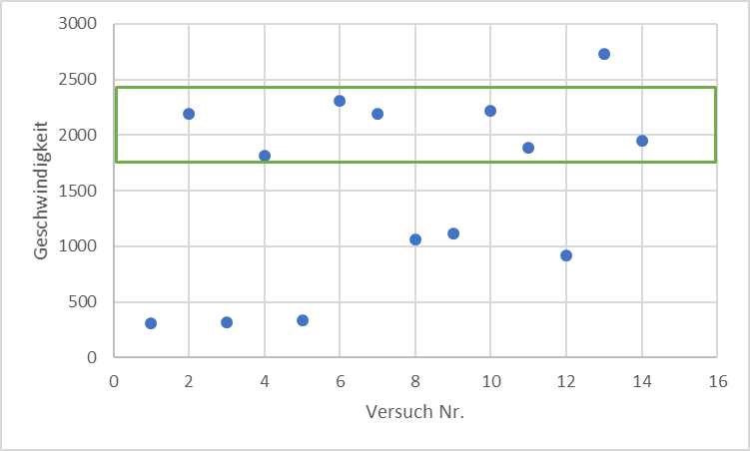

Grafik 2: Resultate einiger Vorversuche welche leider häufig Transversalwellen im Boden massen (grüner Bereich).

Grafik 1: Die Messergebnisse c2 dargestellt in eine Zeit-Strecke-Diagramm. Bei der gestrichelten Linie handelt es sich um den Literaturwert von 346.39 m/s.

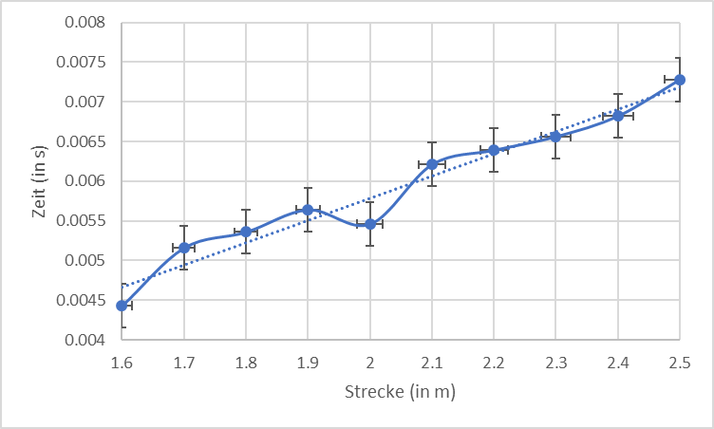

*Formeln*

Mittelwert: $\overline{x}=\frac{1}{n}*\sum_{i=1}^{n}{x_{i}}$

Standardabweichung: $s=\sqrt{\frac{1}{n-1}\sum_{i=1}^{n}{{{(x}_{i}-\overline{x})}^{2}}}$

Fehler des Mittelwertes: $m=\frac{s}{\sqrt{n}}=\sqrt{\frac{1}{n(n-1)}\sum_{i=1}^{n}{{{(x}_{i}-\overline{x})}^{2}}}$

Relativer Fehler: $r=\frac{m}{\overline{x}}$

*Resultate*

***Messungen c1:***

Mittelwert von c1.1-1.5:

Standardabweichung von c1.1-1.5:

Fehler vom Mittelwert c1.1-1.5:

Relativer Fehler c1.1-1.5:

***Messungen c2:***

Mittelwert von c2.1-2.10:

Standardabweichung von c2.1-2.10:

Fehler vom Mittelwert von c2.1-2.10:

Relativer Fehler c2.1-2.10:

Auswertung

Die Schallgeschwindigkeit in der Luft bei 25 Grad beträgt 346,39m/s (1). Dies stimmt mit unserem Wert von (345.80±11.09) m/s (verschiedene Distanzen) fast perfekt überein. Der Wert aus der Literatur liegt also innerhalb der Standartabweichung (Grafik 1). Mit dem Wert von (335.97±8.61) m/s des Reproduzierbarkeitstest stimmt die Literaturangabe auch ungefähr überein. Eine mögliche Erklärung hierfür wäre, dass wir nicht genau wissen, wie warm es im Raum war, da ein Fenster offen war. Die Schallgeschwindigkeit bei 15 Grad beträgt nämlich nur noch 340,51m/s und liegt sogar innerhalb der Standardabweichung.

Bemerkungen

Der Versuch hat vermutlich erst mit den Mikrofonen auf zwei verschiedenen Tischen funktioniert, weil im Gang wo wir zuerst waren, der Schall über den Boden anstatt der Luft ausgebreitet hat. In der Literatur wird die Schallgeschwindigkeit für Beton bei 36556m/s (2) für longitudinal- respektive 2240m/s (2) für Transversalwellen angegeben. Es ist gut möglich, dass wir also die durch den Boden gehenden Transversalwellen gemessen haben (Grafik 2). Für eine definitive Bestätigung wären jedoch mehr Tests notwendig.

Quellen

*Internetquellen*

(1): Schallgeschwindigkeit Luft; http://www.sengpielaudio.com/TemperaturSchall.htm (Stand 11.11.2019)

(2): Schallgeschwindigkeit Beton; https://www.chemie-schule.de/KnowHow/Schallgeschwindigkeit (Stand 11.11.2019)